**104年大專校院及高中職身心障礙學生教育輔具知能研習**

**實施計畫**

1. **依據**

教育部「大專校院及高中職身心障礙學生教育輔具中心(101至104年)」計畫

1. **目的**
   1. 宣導大專校院及高中職身心障礙學生教育輔具提供及相關服務資訊。
   2. 各障礙類別使用輔具案例分享。
   3. 各障礙類別輔具資訊介紹。
   4. 協助各校從事身心障礙學生相關業務的教師與專聘人員更加勝任教育輔具的業務。
2. **辦理單位**
   1. 主辦單位：教育部
   2. 承辦單位：中山醫學大學附設醫院(大專校院及高中職肢障學生教育輔具中心)  
      高雄師範大學(大專校院及高中職聽語障學生教育輔具中心)  
      淡江大學(大專校院及高中職視障學生教育輔具中心)
3. **研習時間**

中區：104年7月31日星期五上午9：00至下午16：30。

南區：104年8月04日星期二上午8：30至下午16：30。

北區：104年8月07日星期五上午9：00至下午16：30。

1. **研習地點**

中區：中山醫學大學正心樓1樓0112講堂(台中市南區建國北路一段110號)

南區：高雄師範大學行政大樓10樓第一會議室 (802高雄市和平一路116號)

北區：淡江大學台北校園5樓校友聯誼會館(106 台北市金華街199巷5號)

1. **參加對象：**北區名額150人為限，中區與南區名額100人，額滿為止。
   1. 大專校院及高中職身心障礙學生輔導人員。
   2. 身心障礙學生及家長或協助人員。
2. **報名資訊**
   1. 請至特教通報網→教師研習→教育部委辦研習→點選103學年度下學期→

分別點選報名

「104年大專校院及高中職身心障礙學生教育輔具知能研習(中區)」

「104年大專校院及高中職身心障礙學生教育輔具知能研習(南區)」

「104年大專校院及高中職身心障礙學生教育輔具知能研習(北區)」

* 1. 報名時間：

中區：即日起至104年7月15日止。

南區：即日起至104年7月21日止。

北區：即日起至104年7月24日止。

* 1. 承辦單位聯絡人：

中區：林映華、游以青，電話04-24739595分機21501、21502

南區：戴雅惠、賴岳鴻，電話07-7172930分機2355

北區：徐溱，電話02-77300606分機111

1. **研習相關說明事項**
   1. 本研習分為北、中、南共三場次辦理，臺北與臺中場課程內容相同，高雄場於上午增加一場專題演講，主題是「apps在語障與聽障族群之可能運用」，學員擇一報名即可。
2. 研習課程上午安排「教育輔具申請及服務宣導」，下午安排「輔具實務操作」。
3. 本次課程內容與103年度教育輔具知能研習課程內容相仿，建議未上過該課程之資源教室輔導人員踴躍報名。
   1. 本次研習將核給參加人員研習時數6小時。研習時數核發以簽到表為主，務必本人親自簽到，經工作人員發現代簽者，將取消研習資格。
   2. 遲到、早退及中途離席超過上課時間1/2以上者恕不核發該堂上課研習時數，研習當天請準時報到，超過報到截止時間10分鐘以上，不予核發上午研習時數。
   3. 因研習課程內容包含輔具實務操作器材有限，恕**不接受現場報名**。
   4. 輔具實務操作將採取闖關方式，每位學員須親手練習不同中心的輔具(視覺輔具、肢體輔具、語言輔具與調頻系統)，完成後關主蓋章，代表完成任務，學員接續闖下一關。
   5. 高雄場專題演講者介紹：蔡孟儒博士畢業於美國Wichita大學，目前為中山醫學大學語聽系副教授兼系主任，專攻科技輔具。
   6. 本研習提供茶水及中午餐點服務，請參加人員自行攜帶環保杯及環保餐具，以響應環保。報名者請於報名時註明葷食或素食。
   7. 若有輪椅使用者請先告知承辦單位，以利安排座位。
   8. 若有未盡事宜，將於現場公布及說明。
4. **課程內容**

北區與中區：

| **日期** | **時間** | **研習內容** |
| --- | --- | --- |
| 104  年  7  月  31  日  (中區)  /  8  月  7  日  (北區) | 09:00~09:20 | 報到 |
| 09:20~09:30 | 教育輔具提供及相關服務資訊宣導 |
| 09:30~10:10 | 聽語障教育輔具介紹與使用綜合說明 |
| 10:10~11:00 | 視障教育輔具介紹與使用綜合說明 |
| 11:00~11:10 | 休息時間 |
| 11:10~12:00 | 肢障教育輔具介紹與使用綜合說明 |
| 12:00~13:00 | 午餐 |
| 13:00~16:00 | 教育輔具實務操作練習 |
| 16:00~16:10 | 休息時間 |
| 16:10~16:30 | 綜合座談 |
| 16:30 | 賦歸 |

南區：

| **日期** | **時間** | **研習內容** |
| --- | --- | --- |
| 104  年  8  月  4  日  (南區) | 08:30~08:50 | 報到 |
| 08:50~09:40 | 肢障教育輔具介紹與使用綜合說明 |
| 09:40~10:30 | 視障教育輔具介紹與使用綜合說明 |
| 10:30~10:40 | 休息時間 |
| 10:40~12:10 | 專題演講：「apps在語障與聽障族群之可能運用」  主講者：蔡孟儒博士 |
| 12:10~13:00 | 午餐 |
| 13:00~16:00 | 教育輔具實務操作練習 |
| 16:00~16:10 | 休息時間 |
| 16:10~16:30 | 綜合座談 |
| 16:30 | 賦歸 |

1. **交通方式與位置圖（南區）**

南區場次：高雄師範大學行政大樓10樓第一會議室（高雄市苓雅區和平一路116號）

1. 開車：  
   可由中山高速公路至高雄下中正交流道，右轉進入中正一路，沿著中正一路直走往市區方向，行至中正二路時，左轉進入和平一路，約一百公尺可看到高雄市立中正文化中心，其正對面便是高雄師範大學。

* 本校不提供來賓校內停車，請參與研習之學員，將車停放於校外路邊停車格或停車場。（學校後門凱旋路邊的停車格採計次收費，其他為計時方式）

1. 搭火車：
   * 1. 搭火車轉乘公車 :  
        可由高雄火車站(前站)正前方之公車總站，搭乘72號、52號或248路公車公車至高雄師範大學下車。搭乘72號公車者，可在高師大門口下車。搭乘52號公車者，請在和平一路的文化中心站下車，下車後沿著和平一路，步行一小段即可抵達高師大。
     2. 搭火車轉乘捷運 :  
        可由台鐵高雄站轉搭捷運紅線至美麗島站，再轉搭橘線至文化中心站下車，由第3出口出車站，沿和平一路步行約10分鐘可抵達本校。

（三）搭高鐵：  
可由高鐵左營站轉搭捷運紅線至美麗島站，再轉搭橘線至文化中心站下車，由第3出

口出車站，沿和平一路步行約10分鐘可抵達本校。

**高雄師範大學交通位置圖**

**捷運：**搭高雄捷運至(O7文化中心站)下車，由第3出口出車站，順著和平路走，約500M可到達(與高雄大統百貨方向相反)。

**火車：**搭乘火車者，可於火車站搭52、72、248路公車，於中正文化中心站下車，再步行約5分鐘即可到達(72路公車可於師範大學門口下車)。

**高鐵：**左營車站轉搭高雄捷運至(O7文化中心站)下車，由第3出口出車站，順著和平路走，約500M可到達(與高雄大統百貨方向相反)。。

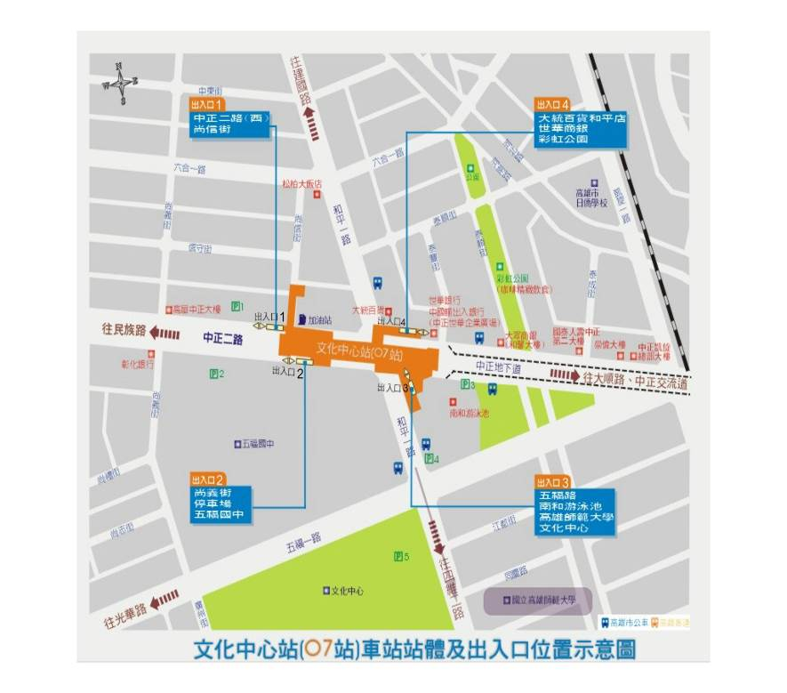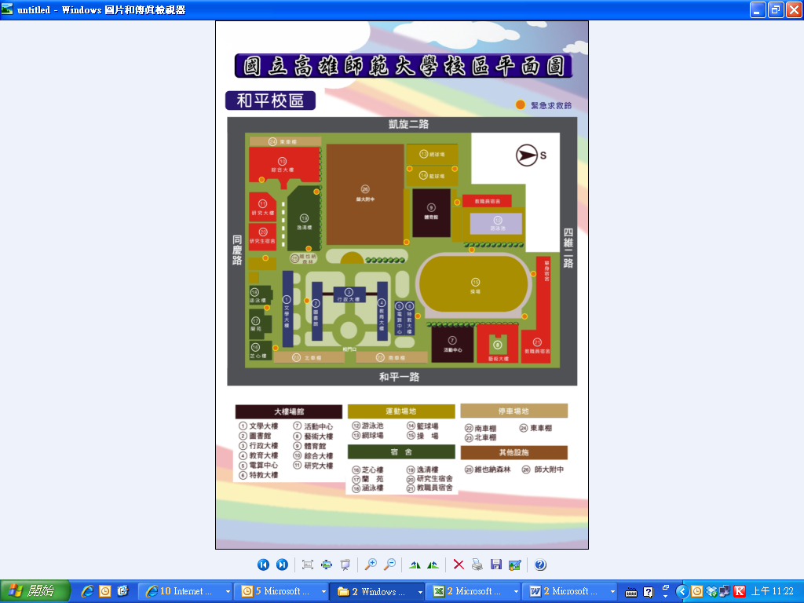

**壹拾貳、交通方式與位置圖（北區）**

北區場次：淡江大學台北校園5樓校友聯誼會館(106 台北市金華街199巷5號)

(一)捷運可搭乘至：

1.東門站5號出口迴轉走麗水街(步行約5分鐘)。

2.古亭站5號出口走和平東路一段至金山南路二段左轉，至金華街右轉後金華街199

巷左轉(步行約15分鐘)。

3.中正紀念堂2號出口走愛國東路右轉金華街199巷(步行約15分鐘)。

(二)公車請參考下頁位置圖

1.信義金山路口站(214 22 3 606 0南)

2.信義永康街口站(0南 0東 20 204 22 22區 3 38 信義幹線)。

3.捷運東門站(金山) (0南 214 214直 237 248 3 606 670 671)

4.搭火車者可自台北捷運站8號出口前行50公尺到青島西路轉搭信義幹線公車

※**周圍停車不易，請儘量搭乘大眾運輸工具**

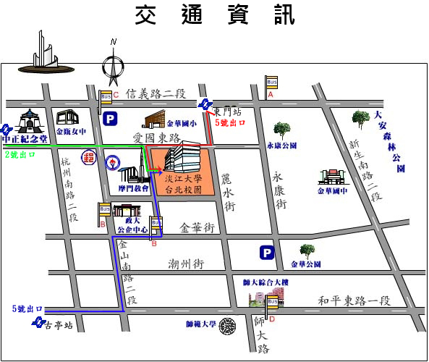

**壹拾叁、交通方式與位置圖（中區）**

中區場次：中山醫學大學正心樓1樓0112講堂(台中市南區建國北路一段110號)

1. 自行開車
2. 經由國道一號高速公路(南屯交流道)於南屯交流道下--->接五權西路往台

中市區方向直行--->遇文心南路右轉--->直行文心南路--->左轉建國北路後準備停車。

1. 經由國道三號高速公路北上:接中投公路(3.5公里處)出口往台中、大里德芳路段下中投公路--->左轉文心南路往台中市--->直行文心南路--->右轉建國北路後準備停車。
2. 搭乘高鐵:台中烏日高鐵站
3. 轉乘高鐵免費接駁專車或85號公車，於中山醫學大學(口腔醫學大樓)站下車，往建

國北路(台中火車站方向)步行約5分鐘。

1. 轉搭台鐵通勤電車往北至大慶車站下車，出站後左轉，請過平交道後右轉建國北路步行約 6分鐘
2. 搭乘計程車(告訴司機建國北路直走中山醫學大學，車程約5~8分鐘)
3. 搭乘台鐵:台中火車站或台中大慶車站。
4. 至台中火車者，需轉搭台鐵通勤電車往南至大慶火車站下車，出站後左轉，請過平

交道後右轉建國北路步行約6分鐘

1. 搭乘公車(可刷悠遊卡、台灣通上下車)
2. 搭乘統聯客運公車73號、85號於醫學大學站下車。
3. 搭乘統聯客運公車79號於大慶車站下車。

**※周圍停車不易，請儘量搭乘大眾運輸工具**

